Aprendo 27
“Microorganismos”

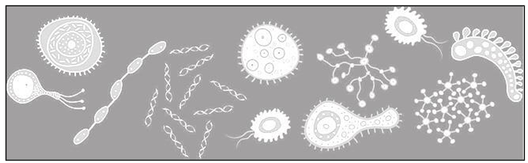

1.- ¿Qué tipo de microrganismos se muestran en la imagen?

2.- Observa y lee las páginas 82 y 83 de tu texto de estudio
A.- ¿Cuál fue el aporte que realizó Florence Nightingale en la salud?
B.- ¿Qué opinas sobre la decisión de ser enfermera de Florence Nightingale? ¿Por qué?
C.- ¿Cómo podría afectar la falta de higiene y las infecciones en la recuperación de los soldados heridos por la guerra de Crimea?
D.- ¿Por qué habrá sido efectiva la disminución en la tasa de mortalidad en los hospitales?
E.- ¿Qué opinas de la vida de Florence Nightingale?

3.- Realiza un listado de enfermedades que se pueden provocar o contagiar por falta de higiene:

